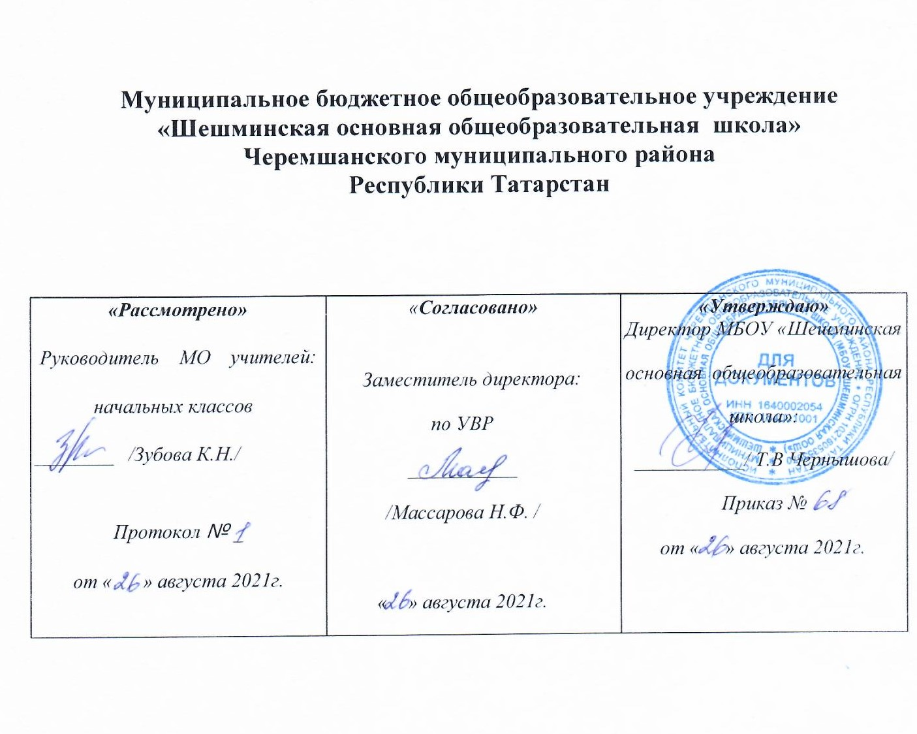
РАБОЧАЯ ПРОГРАММА
по основам ЗОЖ 5, 9 класс
на 2021-2022 учебный год
Зубова Дмитрия Анатольевича

Рассмотрено на заседании педагогического
совета МБОУ «Шешминская ООШ»
Протокол № 1 от « 26 » августа 2021г.

Пояснительная записка

Необходимость реализации образовательного курса «Основы здорового образа жизни» продиктована многими причинами. Прежде всего – это ухудшение физического и психического здоровья нации. В настоящее время растет число соматических заболеваний. Нервные нагрузки приводят к обострению психических болезней.
Задачей современной школы является создание активной образовательной среды, в которой будет организована подготовка ученика к самостоятельной жизни, формирование у него культуры здоровья, воспитание потребности вести здоровый образ жизни, обеспечение необходимыми знаниями и формирование соответствующих навыков.
Данная программа предусматривает получение учениками знаний и навыков, необходимых для создания семейных отношений и воспитания детей, формирование потребности в здоровом образе жизни, навыков гигиены и профилактики заболеваний, ухода за больными, рационального питания и других способов самосовершенствования.
Программа направлена на нивелирование следующих школьных факторов риска: школьные страхи, большие учебные нагрузки и трудности в усвоении школьной программы, интенсификация учебного процесса. Только наличие системы работы по формированию культуры здоровья и здорового образа жизни позволит сохранить здоровье обучающихся в дальнейшем.
Нормативно-правовой и документальной базой программы по формированию культуры здоровья обучающихся являются:
- Закон Российской Федерации «Об образовании»;
- СанПиН, 2.4.2.1178-02 «Гигиенические требования к режиму учебно-воспитательного процесса» (Приказ Минздрава от 01.01.2011) раздел 2.9.;
- Федеральный закон от 20.03.1999 №52-ФЗ «О санитарно-эпидемиологическом благополучии населения»,
- Постановление Правительства Российской Федерации от 23.03.2001 №224 «О проведении эксперимента по совершенствованию структуры и содержания общего образования» в части сохранения и укрепления здоровья школьников.
Программа по формированию здорового образа жизни учащихся может рассматриваться как одна из ступеней к формированию культуры здоровья и неотъемлемой частью всего воспитательно-образовательного процесса в школе. Основная идея программы заключается в мотивации обучающихся на ведение здорового образа жизни, в формировании потребности сохранения физического и психического здоровья как необходимого условия социального благополучия и успешности человека.
Данная программа направлена на формирование, сохранение и укрепления здоровья школьников, в основу, которой положены культурологический и личностноориентированный подходы. Содержание программы раскрывает механизмы формирования у обучающихся ценности здоровья и спроектирована с учётом нивелирования вышеперечисленных школьных факторов риска, оказывающих существенное влияние на состояние здоровья школьников.
Цели: формирование личности, способной реализовать себя максимально эффективно в современном мире, творчески относящейся к возникающим проблемам, владеющей навыками саморегуляции и безопасного поведения.

Цели конкретизированы следующими задачами:
Формирование:
- представлений о факторах, оказывающих влияющих на здоровье; правильном (здоровом) питании и его режиме; полезных продуктах; рациональной организации режима дня, учёбы и отдыха; двигательной активности; причинах возникновения зависимостей от табака, алкоголя и других психоактивных веществ, их пагубном влиянии на здоровье; основных компонентах культуры здоровья и здорового образа жизни; влиянии эмоционального состояния на здоровье и общее благополучие;
- навыков конструктивного общения;
- потребности безбоязненно обращаться к врачу по вопросам состояния здоровья, в том числе связанным с особенностями роста и развития;
Обучение:
- осознанному выбору модели поведения, позволяющей сохранять и укреплять здоровье;
- правилам личной гигиены, готовности самостоятельно поддерживать своё здоровье;
- элементарным навыкам эмоциональной разгрузки (релаксации);
- упражнениям сохранения зрения.

В соответствии с ФГОС решаются следующие задачи:
- становление основ гражданской идентичности и мировоззрения обучающихся;
- формирование основ умения учиться и способности к организации своей деятельности: принимать, сохранять цели и следовать им в учебной деятельности, планировать свою деятельность, осуществлять ее контроль и оценку в соответствии с правилами здорового образа жизни, взаимодействовать с педагогом и сверстниками в учебном процессе;
- духовно-нравственное развитие и воспитание обучающихся, предусматривающее принятие ими моральных норм, нравственных установок, национальных ценностей;
- укрепление физического и духовного здоровья обучающихся.
Планируемые результаты освоения обучающимися программы внеурочной деятельности «Основы здорового образа жизни»:
В процессе обучения и воспитания собственных установок, потребностей в значимой мотивации на соблюдение норм и правил здорового образа жизни, культуры здоровья у обучающихся формируются познавательные, личностные, регулятивные, коммуникативные универсальные учебные действия.
Личностными результатами программы по формированию здорового образа жизни учащихся является формирование следующих умений:
- Определять и высказывать под руководством учителя самые простые и общие для всех людей правила поведения при сотрудничестве (этические нормы);
- В предложенных педагогом ситуациях общения и сотрудничества, опираясь на общие для всех простые правила поведения, делать выбор, при поддержке других участников группы и педагога, как поступить.
Метапредметными результатами программы по формированию здорового образа жизни учащихся - является формирование следующих универсальных учебных действий (УУД):
- Регулятивные УУД:
  - Определять и формулировать цель деятельности на уроке с помощью учителя.
  - Проговаривать последовательность действий на уроке.
  - Учить высказывать своё предположение (версию) на основе работы с иллюстрацией, учить работать по предложенному учителем плану.
  - Средством формирования этих действий служит технология проблемного диалога на этапе изучения нового материала. • Учиться совместно с учителем и другими учениками давать эмоциональную оценку деятельности класса на занятиях.
Средством формирования этих действий служит технология оценивания образовательных достижений (учебных успехов).
- Познавательные УУД:
  - Делать предварительный отбор источников информации: ориентироваться в дополнительной литературе (на развороте, в оглавлении, в словаре).
  - Добывать новые знания: находить ответы на вопросы, используя средства ИКТ, свой жизненный опыт и информацию, полученную на занятиях по основам здорового образа жизни.
  - Перерабатывать полученную информацию: делать выводы в результате совместной работы всего класса.
  - Преобразовывать информацию из одной формы в другую: составлять рассказы на основе моделей (предметных, рисунков, схематических рисунков, схем); находить и формулировать решение задачи с помощью моделей (предметных, рисунков, схематических рисунков).
  - Средством формирования этих действий служит учебный материал и задания по основам здорового образа жизни, ориентированные на линии развития средствами предмета.

- Коммуникативные УУД:
  - Умение донести свою позицию до других: оформлять свою мысль в устной и письменной речи.
  - Слушать и понимать речь других.
  - Средством формирования этих действий служит технология проблемного диалога (побуждающий и подводящий диалог).
  - Совместно договариваться о правилах общения и поведения в школе и следовать им. • Учиться выполнять различные роли в группе (лидера, исполнителя, критика).
Средством формирования этих действий служит организация работы в парах и малых группах.
Оздоровительные результаты программы:
  - Осознание обучающимися необходимости заботы о своём здоровье и выработки форм поведения, которые помогут избежать опасности для жизни и здоровья, а значит, произойдет уменьшение пропусков по причине болезни и произойдет увеличение численности обучающихся, посещающих спортивные секции и спортивно-оздоровительные мероприятия;
  - Социальная адаптация обучающихся, расширение сферы общения, приобретение опыта взаимодействия с окружающим миром.
Первостепенным результатом реализации программы будет сознательное отношение обучающихся к собственному здоровью во всем его проявлениях.
Содержание программы Программа каждого года обучения состоит из нескольких блоков:
Содержание этих блоков дает основные знания о гигиене и профилактике болезней; раскрывает связь состояния психики с состоянием нашего тела; формирует отношение к своему телу как к ценности; развивает навыки ухода за телом, правильного питания, режима труда и отдыха. Формируется негативное отношение к вредным привычкам, в том числе к употреблению наркотиков, алкоголя, табака, токсических веществ. В программе в соответствии с возрастом обучающихся рассматриваются:
  - основные вопросы гигиены, касающиеся профилактики вирусных заболеваний, передающихся воздушно-капельным путем; ✓ особенности влияния вредных привычек на здоровье подростка;
  - особенности воздействия двигательной активности на организм человека;
  - основы рационального питания;
  - правила оказания первой помощи;
  - способы сохранения и укрепление здоровья;
  - основы развития познавательной сферы;
  - свои права и права других людей;
  - общепринятые правила в семье, в школе, в гостях, транспорте, общественных учреждениях;
  - влияние здоровья на успешную учебную деятельность;
  - значение физических упражнений для сохранения и укрепления здоровья;
✓ знания о “полезных” и “вредных” продуктах, значение режима питания.
В результате реализации программы по формированию культуры здоровья у обучающихся развиваются группы качеств: отношение к самому себе, отношение к другим людям, отношение к вещам, отношение к окружающему миру.
Благодаря тому, что содержание данной программы раскрывает все стороны здоровья, обучающиеся будут демонстрировать такие качества личности как: товарищество, уважение к старшим, доброта, честность, трудолюбие, бережливость, дисциплинированность, соблюдение порядка, любознательность, любовь к прекрасному, стремление быть сильным и ловким.

Программа «Основы здорового образа жизни» построена в соответствии с принципами:
- научная обоснованность и практическая целесообразность;
- возрастная адекватность;
- необходимость и достаточность информации;
- модульность программы;
- практическая целесообразность
- динамическое развитие и системность;
- вовлеченность семьи и реализацию программы

Формы работы:
- Групповая работа. Работа в парах (сюжетно-ролевые игры, игры с правилами, образно-ролевые игры, дискуссии).
- Фронтальная работа – это работа со всеми учащимися. Учитель предлагает беседу, рассказ, историю, чтение статей, информационный материал. Такая форма работы требует устойчивого внимания и заинтересованность учащихся.
- Индивидуальная работа – большое значение имеет для обработки практических навыков и умений, ответы на вопросы анкеты, проблемные задания, выполнение санитарно-гигиенических требований.
- Занятия проводятся в форме лекций, семинаров, бесед, дискуссий. Большое место уделяется практическим занятиям, на которых проводятся тренинги, анкетирование и тестирование, игровое моделирование. Предполагается широкое использование технических средств (аудио- и видеотехники), наглядных пособий (таблиц, схем, фотографий и др.).

Методы:
- Репродуктивный – (беседа, вопросы, тесты, анкетирование)
- Проблемный
- Частично-поисковый
- Объяснительно-иллюстративный

Формы контроля
Проверка усвоения программы проводится в форме анкетирования, тестирования, выполнения творческих заданий, участия в проектных и исследовательских работах, тематических неделях. Подведение итогов реализации программы проводится в виде выставок работ учащихся, праздников, игр, викторин, в том числе:
- оформление выставок работ учащихся в классе, школе на неделе здоровья;
- оформление выставки рисунков, сочинений, фотографий «Мы – за здоровое питание»

Календарно-тематическое планирование курса «Основы здорового образа жизни»

Класс: 5
Количество часов: 34 ч (1 ч в неделю)

№  п/п | №  занятия по теме | Содержание | Форма проведения | Кол-во часов |  | Дата проведения
 |  | Здоровое питание (6 часов)
1 | 1 | Инструктаж. Определяющая роль питания для формирования здорового образа жизни.  Сбалансированное питание. | Беседа | 1
2 | 2 | Здоровая пища для всей семьи | Презентация семейного меню. | 1
3 | 3 | Я выбираю кашу. | Презентация - беседа. Викторина. | 1
4 | 4 | «Вредные продукты» - за и против. | Беседа. | 1
5 | 5 | Составление листовок о здоровом питании. | Практическое занятие | 1
6 | 6 | Питание – необходимое условие для жизни человека. | Конкурс-защита листовок о здоровом питании | 1
 |  | Здоровый образ жизни (18 часов)
7 | 1 | Режим дня – основа здорового образа жизни. | Беседа | 1
8 | 2 | Составление индивидуального режима дня. | Практическое занятие | 1
9 | 3 | На зарядку становись. | Игровая программа | 1
10 | 4 | Инфекционные заболевания. Соблюдение правил личной гигиены - условие борьбы с инфекционными заболеваниями. | Беседа с элементами инструктажа. Встреча со школьной медсестрой. | 1

11 | 5 | «Происки колдуна инфекции». | Инсценировка. | 1
12-13 | 6-7 | Я презираю сигарету. | Беседа-презентация. Обсуждение.  Конкурс рисунков «Мы против вредных привычек» | 2
14 | 8 | Умей сказать нет. Тренинг безопасного поведения | Тренинг. | 1
15 | 9 | Глаза - главные помощники человека. | Беседа. Тренинг. | 1
16 | 10 | Как сохранить улыбку красивой | Беседа | 1
17 | 11 | Сон – лучшее лекарство. | Беседа. | 1
18 | 12 | Как закаляться. Обтирание и обливание. | Презентация - беседа | 1
19 | 13 | Прививки от болезней. | Беседа | 1
20 | 14 | Как избежать отравлений | Беседа | 1
21-22 | 15-16 | Правила безопасного поведения в доме, на улице, транспорте. | Беседа. Тренинг | 2
23-24 | 17-18 | КВН «Наше здоровье». | Игра | 2
Нравственное здоровье (10 часов)
25-26 | 1-2 | Добрым быть приятнее, чем злым, завистливым и жадным | Беседа. | 2
27 | 3 | Надо уметь сдерживать себя. Все ли желания выполнимы? | Беседа | 1
28 | 4 | Умей себя вести. Уроки этикета. | Практическое занятие. | 1
29 | 5 | Как относиться к подаркам? Я принимаю подарок. Я дарю подарок. | Тренинг. | 1
30 | 6 | Этикет. Хорошие манеры. Несколько правил поведения за столом. | Викторина. Тренинг | 1
31 | 7 | Как вести себя в общественных местах. | Беседа. Тренинг. | 1
32 | 8 | Чем заняться после школы | Беседа | 1
33 | 9 | Что такое дружба. Кто может считаться настоящим другом. | Беседа | 1
34 | 10 | «Поезд здоровья» | Игровая программа | 1
 |  | Итого |  | 34 ч

Ожидаемые результаты:
Выпускник 5 класса должен:
- Быть опрятным, регулярно выполнять гигиенические процедуры.
- Знать основные правила этикета и соблюдать их.
- Иметь сформированную привычку следить за зубами и полостью рта.
- Владеть навыками составления усредненного режима дня и следовать ему.
- Уметь распознавать признаки утомления. В том числе и зрительного.
- Иметь сформированный навык мытья рук перед любым приемом пищи.
- Знать, для чего делаются прививки.

Класс: 9
Количество часов: 34 ч (1 ч в неделю)

№  п/п | №  занятия  по теме | Содержание | Форма проведения | Кол-во часов |  | Дата проведения
 |  | Здоровый образ жизни (8 часов)
1-2 | 1-2 | Инструктаж. История видов спорта | Беседа. Презентация. | 2
3 | 3 | Скажи: «Нет!» (Влияние вредных привычек на здоровье) | Беседа с элементами проектной деятельности | 1
4 | 4 | Пьянство или Питие | Занятие - версия | 1
5 | 5 | Курить здоровье – здоровью вредить! | Антитабачная викторина | 1
6 | 6 | Тренируем ум | Ситуативный практикум | 1
7 | 7 | Проверяем свои способности (память, внимание) | Ситуативный практикум | 1
8 | 8 | Веселый арбузник | Викторина | 1
 |  | Культура потребления медицинских услуг (8 часов)
9 | 1 | Поведение в медицинских и оздоровительных учреждениях. | Доклады обучающихся | 1
10 | 2 | Правила приема лекарственных препаратов. Опасность самолечения. | Беседа с элементами дискуссии | 1
11 | 3 | Злоупотребление медикаментами. Побочное действие лекарственных средств | Беседа | 1
12 | 4 | Безопасное хранение и обращение с лекарственными средствами. Домашняя аптечка. | Деловая игра | 1
13 | 5 | Химическая зависимость. | Беседа с элементами дискуссии | 1
14 | 6 | Наркомания – знак беды. | Беседа с элементами | 1

 |  |  | дискуссии
15 | 7 | Правила жизни | Беседа с элементами дискуссии | 1
16 | 8 | Привычки и здоровье | Беседа с элементами дискуссии | 1
 | Нравственное здоровье (7 часов)
17 | 1 | Без друзей не обойтись! | Круглый стол | 1
18 | 2 | В гостях у народов России | Беседа | 1
19 | 3 | Права подростка и мировое сообщество | Беседа с элементами проектной деятельности | 1
20 | 4 | Я и закон | Деловая игра | 1
21 | 5 | О вкусах не спорят, о манерах надо знать | Круглый стол | 1
22 | 6 | Роль эмоций в общении. Мои претензии к окружающим. | Беседа с элементами дискуссии | 1
23 | 7 | Нужно ли говорить правду, или ложь во спасение | Семинар | 1
 | Психическое и социальное здоровье (11 часов)
24 | 1 | Хорошая ли у вас память? | Беседа Тестирование | 1
25 | 2 | Тест возрастающей трудности (методика Равена) | Беседа Тестирование | 1
26 | 3 | Хорошо ли вы выглядите? | Беседа Тестирование | 1
27 | 4 | Подвержены ли вы чужому влиянию? | Беседа Тестирование | 1
28 | 5 | Здоровы ли вы душевно? | Тестирование | 1
29 | 6 | Этикет беседы. Умение слушать и слышать другого. | Беседа с элементами дискуссии | 1
30 | 7 | Конфликты в общении. Способы разрешения | Беседа с элементами | 1
 |  | конфликтов. | дискуссии
31 | 8 | Социальные роли человека. Жизнь как смена социальных ролей. | Беседа с элементами дискуссии | 1
32 | 9 | Как сохранить достоинство | Беседа с элементами дискуссии | 1
33 | 10 | Поезд здоровья | Игровая программа по ОЗОЖ | 1
34 | 11 | Резерв времени |  | 1
 |  | Итого |  | 34 ч

Ожидаемые результаты:
Выпускник восьмого класса должен:
- Уметь обратиться за плановой и внеплановой помощью в поликлинику, больницу, в службу экстренной помощи.
- Знать минимально необходимый набор лекарственных средств, которые принимают без назначения врача.
- Владеть навыками оказания первых мер самопомощи и помощи при возникновении экстремальной ситуации.
- Знать опасности химической зависимости и ответственность за прием и распространение наркотических средств.
- Владеть навыками по самоспасению, «видеть» опасные зоны в помещении, на улице.

Список литературы:
- Науменко Ю.В. Здоровьесберегающая деятельность школы: Мониторинг эффективности. /М.: Планета, 2011/
- Базарный В.Ф. Здоровье и развитие ребенка: экспресс-контроль в школе и дома. / М.: АРКТИ, 2005/
- Синягина Н.Ю. Как сохранить и укрепить здоровье детей: Психологические установки и упражнения./ М.: Владос, 2004/
- Как сохранить здоровье школьников. Игры, классные часы, родительские собрания. /авт.-сост. О.Н. Рудякова.- Волгоград: Учитель, 2008/
- Наш выбор – здоровье: досуговая программа, разработки мероприятий, рекомендации/ авт.-сост. Н.Н. Шапцева.-Волгоград: Учитель, 2009/
- Захаревич Н. Б., Калинина Т. О. «Валеология - основы безопасности жизни ребенка». /Спб:1995/.
- Проблемные классные часы. /авт-сост. Н.И. Билык. – Волгоград: Учитель, 2008/
- Кулинич Г.Г. Вредные привычки: профилактика зависимостей: 5-7 классы. /М.:ВАКО,2008/
- Симкина П.Л., Титаровский Л.В. Азбука здоровья в условиях Крайнего Севера./Курск, 2005/
- Филиппова Г.Г. Проблемно-ценностное общение. –Программа, планирование. Конспекты занятий./ Волгоград: Учитель, 2015.
- Классные часы на темы этикета.5-11 классы./ метод. пособие.-авт-сост. Ю.А. Матюхина.- М. Планета, 2011.
- Кулинич Г.Г. Вредные привычки: профилактика зависимостей.5-7 классы.-М. ВАКО, 2008.
- Наш выбор – здоровье: досуговая программа, разработки мероприятий, рекомендации./Авт.-сосот. Н.Н. шапцева. –Волгоград, Учитель. – 2009 .Как сохранить здоровье школьников. Игры, классные часы, родительские собрания. 5-9 классы./ авт.-сост. О.Н. Рудякова.-Волгоград. Учитель, 2008.

